H65 Inicio Dubrovnik - Fin Zagreb

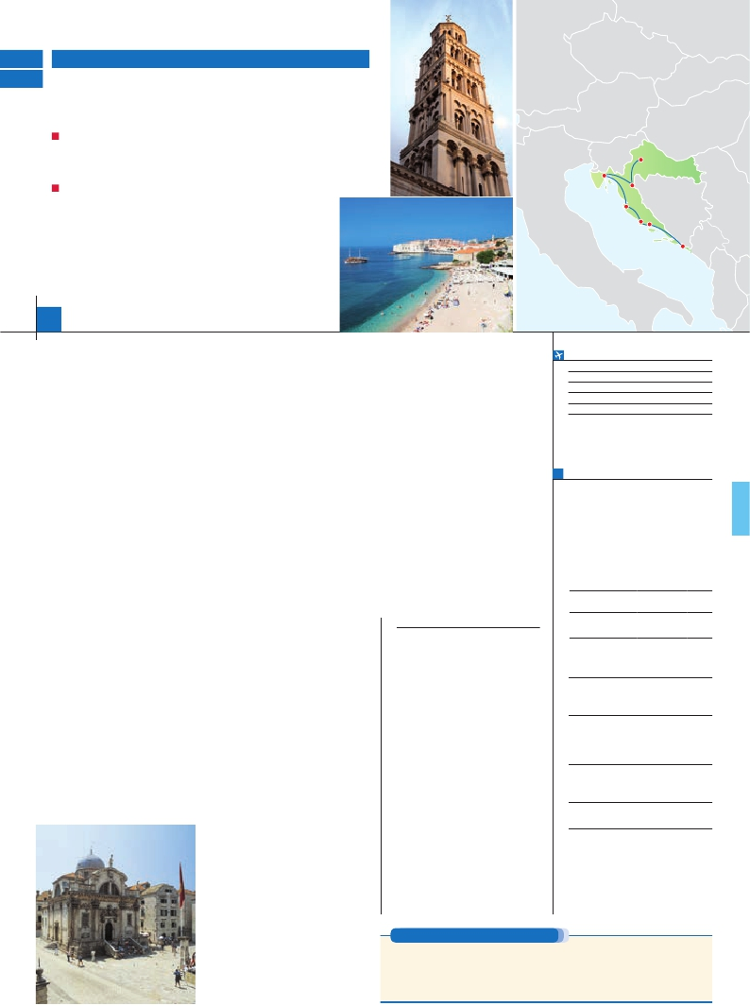

H54

BELLEZAS DE CROACIA

**2** noches en Dubrovnik,**1** en Split,**2** en Opatija y**2** en Zagreb

DOS OPCIONES

• Media pensión (MP)

• Pensión completa (PC)

VISITAS Y EXCURSIONES

Opatija

Zagreb

Plitvice

• Visitas panorámicas a: Dubrovnik, Split, Trogir, Zadar, Opatija y Zagreb

• Visita al Parque Nacional de Plitivice (Paseo en barco y Trenecito)

• Entradas incluidas al Palacio del Rector y Monasterio

de los Dominicos y Palacio de Diocleciano

• Excursión de día completo por la Península de Istria (Pula)

Zadar

Trogir

Split

Dubrovnik

8

días ...  desde 1.150 $ USA

**DÍA 1.** (Domingo)**DUBROVNIK**

Asistencia en el aeropuerto

Ciudad     Baja   Media Alta  Spto.

Llegada a Dubrovnik, la Perla del Adriático.

Asistencia de nuestro personal español y tras-

lado al hotel. Cena y alojamiento.

**DÍA 2.** (Lunes)**DUBROVNIK**

Desayuno buffet. Visita panorámica incluida

de la ciudad de Dubrovnik más conocida

como la “Perla del Adriático”. Durante la vi-

sita panorámica recorreremos a pie el casco

antiguo para admirar la catedral y el Monaste-

rio Franciscano. Visitaremos el Monasterio de

los Dominicos y el Palacio Rector sede del

gobierno y del rector en los tiempos en que

Dubrovnik fue una república independiente.

Dubrovnik forma parte del patrimonio universal

de la UNESCO. A continuación excursión op-

cional al Archipiélago de Elafiti, consiste en

un agradable paseo en barco al archipiélago de

Elafiti. Durante nuestro recorrido, disfrutaremos

del indescriptible color del mar Adriático y del

paisaje dálmata en todo su esplendor, además

de algún licor típico o vino de la zona, mientras

escuchamos música folklórica. Haremos una

parada en la isla de Lopud, considerada como

la más bella de todas las que componen el ar-

chipiélago. Almuerzo (opc. PC). Tiempo libre

durante el cual tendrán la posibilidad de disfru-

tar de un baño en una de las pocas playas de

arena del país. Además podrán dar un agrada-

ble paseo por el pequeño Jardín Botánico y por

el paseo marítimo que bordea la isla. Regreso a

Dubrovnik. Cena y alojamiento.

**DÍA 3.** (Martes)**DUBROVNIK-SPLIT**

Desayuno buffet. Salida hacia Split, ciudad

principal de Dalmacia y la más importante de

todo el Adriático. Llegada a Split. Almuerzo

(opc. PC). Visita panorámica incluida de la

ciudad donde veremos el Palacio de Diocle-

ciano el cual ofrece restos arqueológicos muy

interesantes como la fortaleza y el Templo de

Júpiter. Dentro de este recinto también se en-

cuentra la Catedral de San Domnio, antiguo

Mausoleo de Diocleciano, en el que destaca el

campanario de estilo romático-gótico y sus mo-

numentales puertas de madera con imágenes

de la vida de Cristo obra del maestro Buvina. En

el exterior permanecen algunos edificios media-

vales, entre ellos el Ayuntamiento del siglo XV.

Cena y alojamiento.

**DÍA 4.** (Miércoles)**SPLIT-TROGIR-ZADAR-**

**OPATIJA**

Desayuno buffet. Continuación del viaje hacia

Trogir, ciudad de la costa adriática situada

sobre un islote en el canal que separa el con-

tinente y la isla de Ciovo. La atmósfera medie-

val de sus callejuelas y plazoletas así como

su arquitectura atraen a numerosos turistas.

Su catedral y en especial la portada románica

constituyen una maravilla del arte croata. Salida

por la costa Adriática para llegar a Zadar. Al-

muerzo (opc. PC). Visita panorámica incluida

de la ciudad, situada en un promontorio que

domina el Adriático, contiene varias y hermosas

construcciones: la iglesia de San Francisco

del siglo XVII, la iglesia de San Donato con

aspecto de castillo y planta circular del siglo

IX. Continuación hasta Opatija, bella localidad

termal de gran tradición turística. Cena y alo-

jamiento.

**DÍA 5.** (Jueves)**OPATIJA**

**Excursión a la península de Istria.**

Desayuno buffet. Visita panorámica de Opa-

tija. Relizaremos una excursión a la maravillosa

península de Istria, donde podremos visitar

Pula. Almuerzo (opc. PC). Regreso a Opatija.

Cena y alojamiento.

**DÍA 6.** (Viernes)**OPATIJA-PLITVICE-**

**ZAGREB**

Desayuno buffet. Salida hacia Plitvice, dónde

realizaremos la visita incluida al impresionante

Parque Nacional de los Lagos de Plitvice.

Esta belleza natural de 4.000 años de edad se

compone de 16 lagos que se comunican por

92 cataratas y cascadas y está catalogada

como Patrimonio Universal de la UNESCO.

Los lagos se extienden entra Mala Kapela y Pl-

jesevica, a lo largo de ocho kilómetros. El más

alto es el de Prosec y el de mayor extensión y

profundidad es el de Kozjak. Almuerzo (opc.

sita panorámica incluida de la ciudad. La

ciudad se asentó sobre las ciudades gemelas

de Gradec y Kaptol en un cerro que miraba

hacia la llanura del río Sava. Gradec (o Gornji

Grad, que significa “pueblito”), antes población

real, fue fortificado contra los ataques de los

tártaros en el siglo XIII y aún existen algunas

de sus murallas y pórticos medievales. En Ka-

ptol, antiguo asentamiento religioso, destaca

entre otras cosas el Palacio Episcopal. Al-

muerzo (opc. PC). Tiempo libre, durante el cual

tendrá opción de visitar Varazdín, antigua capi-

tal croata, en la que destaca su Ayuntamiento,

el más antiguo de Europa, y su Castillo. Cena

y alojamiento.

**DÍA 8.** (Domingo)**ZAGREB**

Desayuno buffet. Tiempo libre. A la hora

prevista traslado al aeropuerto. Fin del viaje y

nuestros servicios.

**INCLUIDO EN EL TOUR**

l

de llegada y traslado al hotel,

y viceversa, por personal de

Panavisión.

l Alojamiento: en hoteles indicados o

similares en habitaciones dobles con

baño o ducha.

l Comidas (bebidas no incluidas):

MP: desayuno buffet y 7 comidas.

PC: desayuno buffet y 13 comidas.

l Guía acompañante: desde la llegada

el primer día hasta el traslado al

aeropuerto el último día.

l Visitas Incluidas: Panorámicas de

Dubrovnik, panorámica de Split,

de Trogir, Zadar, Opatija, Parque

Nacional de Plitvice y de Zagreb.

l Entradas incluidas: Palacio del

Rector, Monasterio de los Dominicos,

Palacio de Diocleciano y Parque

Nacional de Plitvice.

l Otros atractivos incluidos: Visita la

Península de Istria.

l Seguro de viaje.

**FECHAS DE INICIO DUBROVNIK**

Junio        **11**  18  **25**

Julio          2   **9**  16  **23**  30

Agosto        **6**  13  **20**  27

Septiembre     **3**  10  **17**

Octubre       **1**

n T. Baja n T. Media n T. Alta

Las fechas en negrita operan en itinerario invertido.

**PRECIOS POR PERSONA $ USA en hab. doble**

En media pensión . . . . . . . . . . . . . . .  1.150

En pensión completa. . . . . . . . . . . . .  1.310

Spto. habitación individual. . . . . . . . .   385

n Temporada Media .. . . . . . . . . . . .    40

n Temporada Alta. . . . . . . . . . . . . . .    75

Bono de anulación sin gastos . . . . . .    30

•**NOCHES EXTRAS por persona en AD**

Indiv.

Dubrovnik...  80   95  120   75

Zagreb........   75   90  105   70

**HOTELES previstos o similares**

**Dubrovnik(1)** Babin Kuk***       Ciudad

Petka/Ivka***       Ciudad

Vis/Lero***        Ciudad

**Split:**     President Split****    Centro

Dalmina****        Periferia

President****        Solin

Katarina****      Dugopolje

**Opatija(2)**  Liburnia Htls.***/****   Gstaad

Grand/Agava****     Ciudad

Adriatic***/****      Ciudad

**Zagreb**    Panorama****       Ciudad

International****      Ciudad

(1) Excepcionalmente el alojamiento podrá ser en localidades

cercanas como Cavtat o Mlini.

(2) Excepcionalmente el alojamiento podrá ser en localidades

cercanas como Rijeka o Lovran.

PC). Continuación del viaje con destino Za-

greb. Cena y alojamiento.

**DÍA 7.** (Sábado)**ZAGREB**

Desayuno buffet. Capital de la república

croata y ciudad más grande del país, es una de

las metrópolis europeas que lograron conservar

el espíritu de épocas pasadas e incorporar, al

mismo tiempo, todos los adelantos de la vida

moderna. Por la mañana efectuaremos la vi-

**PRE O POST VIAJE A CROACIA**

• Si lo desea, añada 3 días extras en Madrid o Lisboa, o participe en un tour por Andalucía de 5 días.

Madrid.......................................   3 días / 2 noches    desde 235 $  ver pág. 237

Lisboa ......................................   3 días / 2 noches    desde 370 $  ver pág. 238

Andalucía y Toledo .................   5 días / 4 noches    desde 835 $  ver pág. 239

89 PANAVISIÓN